

**Ingeniería de Sistemas de Información y Gestión**

**CPE**

**PROYECTO:**

**Sistema de Control de Matricula y Pagos**

**AUTORES:**

**Prix Samaniego**

**Carlos Barreda**

**Víctor Sotomayor**

**DOCENTE:**

**CORONEL CASTILLO, Gustavo**

**LIMA, octubre del 2017**

Contenido

Dedicatoria : 3

Resumen : 4

Introducción : 5

Alcances y limitaciones : 6

Requerimientos : 7

Modelo de Base de Datos : 9

Prototipos del Sistema : 10

Discusión : 11

Conclusiones : 11

# 

# Dedicatoria :

Este trabajo es dirigido para nuestro profesor Coronel Castillo, Gustavo quien nos enseñó durante todo el ciclo el significado de “Programando pensando en servicios”.

# Resumen :

En el informe describimos como se modeló, analizó, diseñó e implementó el sistema de control de matrícula y pagos de la Institución “El Alma del Saber” detallaremos paso a paso desde el modelado hasta la implementación y su uso.

# Introducción :

El objetivo del presente documento es resolver un problema por el cual viene atravesando la institución educativa “El Alma del Saber”, este problema es a causa de no poder tener información precisa y correcta sobre las matrículas y los pagos dentro de la institución generando un desorden total dentro de esta, mediante el informe se describirá como daremos solución a este problema.

# Alcances y limitaciones :

*Alcance: Ser un software diseñado para los usuarios que lo necesiten.

*Limitaciones: Debe existir por lo menos dos actores en donde podamos aplicar los casos de uso del sistema.

# Requerimientos :

**DETALLES DEL REQUERIMIENTO**

*Ricardo Marcelo*, se desempeñara arquitecto de software para este proyecto, y ha realizado las siguientes observaciones:

▪ La base de datos a utilizar es **MySQL**.

▪ La contraseña de los usuarios se debe guardar encriptada.

▪ Se debe usar la arquitectura en capas.

▪ El desarrollo del backend se debe realizar en plataforma PHP.

▪ El desarrollo del frontend se deja a criterio de los integrantes del cada grupo de trabajo.

*César Bustamante*, es el director académico y ha realizado las siguientes observaciones:

▪ El sistema debe permitir planificar un año escolar, esto involucra la programación de cada nivel y su respectivo grado.

▪ Se debe considerar la realización de campañas, que involucra descuentos, por ejemplo, por pronto pago.

▪ El sistema debe permitir generar el cronograma de pagos de cada estudiante.

▪ El sistema debe permitir enviar por correo al padre de familia con el cronograma de pagos por única vez.

*Ernesto Calvo*, cumplirá el rol de Gestor del Proyecto y ha realizado las siguientes observaciones:

▪ El sistemas debe permitir manejar roles, cada rol debe permitir al usuario manejar ciertos privilegios.

▪ La clave del usuario debe contener necesariamente letras y números.

El sistema debe registrar a modo de log todos los datos de las sesiones:

✓ Usuario

✓ Fecha y hora de inicio

✓ Fecha y horas de fin

✓ Tiempo de duración de la sesión en minutos

*Claudia Ramírez*, se desempeña como analista funcional y ha identificado los siguientes módulos:

▪ **Módulo de Seguridad**

Que involucra el manejo de roles y el proceso de inicio de sesión. Debe existir un rol de Administrador que no debe tener restricciones.

Debe permitir a los usuarios cambiar su clave.

▪ **Módulo de Planificación de Año Escolar**

Este módulo permite al Administrador planificar un año escolar, que involucra desde generar el año escolar, hasta la activación de secciones por cada uno de los grados.

▪ **Módulo de Ventas**

Se refiere al proceso de venta, que involucra el ingreso de un estudiante nuevo, pago matricula, pago de mensualidades, etc.

▪ **Módulo de Consultas y Reportes**

Debe permitir:

✓ Consultas y reporte gerenciales.

* ✓ Consultas y reportes de seguimiento y control.



# Modelo de Base de Datos:

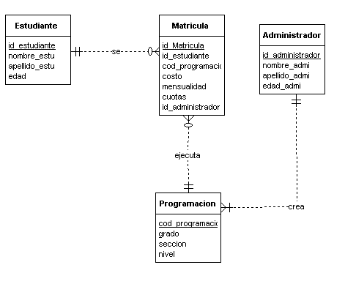

# Prototipos del Sistema:



# Discusión :

Hemos encontrado dificultades al momento de modelar el sistema, porque las personas que hicieron los requerimientos fueron muchas, y cada una pedía requerimientos que entre si generaban conflictos y eso hacía más tedioso el modelado.

# Conclusiones :

Concluimos que el modelado de un sistema es muy importante antes de empezar a estructurarlo e implementarlo.

Concluimos en que es muy útil que todas las instituciones educativas tengan un sistema que cumpla con todos los requerimientos necesarios para que de esta manera sea muy organizada.